Omul si Mediul

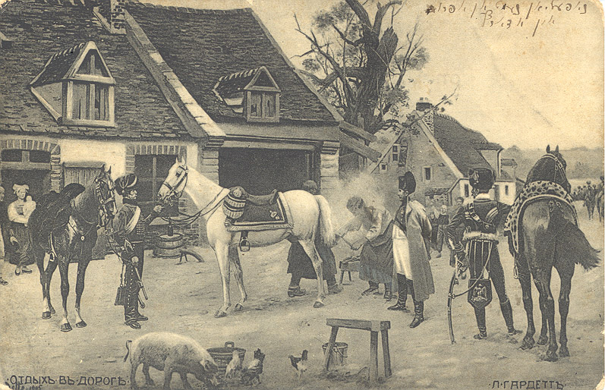

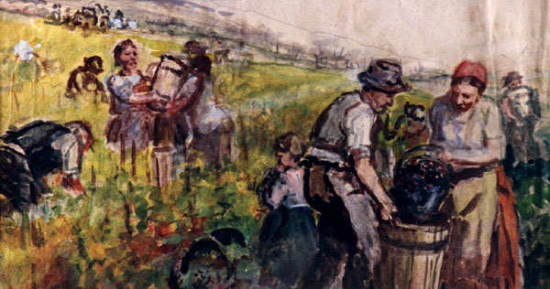
Dupa terminarea marilor epidemii din secolul al XVII-lea populatia incepu sa se inmulteasca. Ca urmare a cresterii ei sa permis intensificarea exploatarilor agricole. In Evul Mediu cultivarea cerealelor continua sa aiba principalul rol. Alimentul de baza in alimentatia taranilor era painea neagra. Diferite specii de animale domestice (curcanul) si diferite feluri de legume au fost aduse din America. S-au mai raspandit culturile de cartofi si de porumb. Deoarece metalurgia se dezvolta principalul metal folosit la confectionarea uneltelor agricole era fierul . Taranii care traiau in sat nu munceau numai pamantul si trebaluiau prin gospodarii. Activitatile mestesugaresti erau din ce in ce mai importante.Fierarii, cizmarii, croitorii, dulgherii,cei ce prelucrau pielea animalelor sau pielea oilor au devenit persoane de seama in lumea satelor. Femeile satului torceau , teseau lana animalelor,inul si canepa . Uneorii chiar si barbarii practicau asemenea indeletniciri pentru negustorii care le comandau marfa. Pentru ca nobili si urghezii cumparasera pamant erau interesati in marirea productiei in Anglia a continuat politica ingradirilor. Campurile care fusesera cultivate cu cereale si-au schimbat functia fiind destinate culturii de furaje sau transformate in pasiuni.Taranii au fost siliti sa se duca spre orase pentru a nu muri. In alte parti noua si vechea nobilime pentru a castiga mai multi bani ei au impus taranilor sa munceasca fara bani. Taranii ne mai fiind legati de glie puteau sa plece unde vroiau ei.

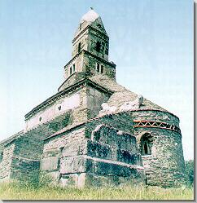
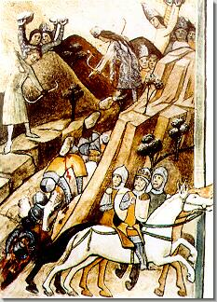
Sfarsitul sec. XVII si inceputul sec. XVIII au adus schimbari, politice, atat in centrul, cat si in estul Europei. Imperiul Otoman a esuat in tentativa sa de a captura Viena, in 1683 si, prin urmare, Imperiul Habsburgic si-a inceput expansiunea catre sud-estul Europei. Tratatul de pace austriaco-turcesc de la Karlowitz (1699) sanctiona anexarea Transilvaniei si organizarea ei ca un principat autonom la Imperiul Austriac (din 1765 a devenit mare principat, condus de un guvernator). Polonia era divizata si Rusia, prin cuceriri succesive, a atins, sub Petru cel Mare, (1696-1725) raul Nistru, devenind astfel vecinul de rasarit al Moldovei. Ambitiosul vis al tarilor de a domina Stramtoarea Bosfor si Constantinopolul situa Principatele Romanesti in calea expansiunii rusesti. Imperiul Otoman, in incercarea de a-si apara vechile pozitii, a introdus in Moldova (1711) si Tara Romaneasca (1716) "regimul fanariot", care a durat pana in 1921, si sub care Sublima Poarta desemna in cele doua principate domnitori greci, recrutati din Fanar, un cartier al Istanbulului, care erau considerati drept credinciosi ai turcilor. Aceasta a fost epoca in care controlul politic otoman si exploatarea economica a luat proportii, la fel ca si coruptia; dar, s-au introdus, de asemenea, si cateva reforme sociale - cum este abolirea serbiei -, ca si reforme administrative, de modernizare, dupa modelul european, din perioada iluminismului. Autonomia interna, desi limitata, a fost conservata la baza, in cele doua principate, care au continuat sa fie entitati distincte in Imperiul Otoman; aceasta situatie a fost recunoscuta in cateva tratate internationale (de ex. in cel de la Cuciuc Kainargi) (1784). Situate la granita celor trei mari imperii si ravnite de toate trei, Tara Romaneasca si Moldova au devenit, timp de mai bine de 150 de ani, nu numai teritorii de confruntare, dar chiar si de batalie, pe care armatele imperiilor s-au intalnit.
Diferentele dintre clasele sociale ale secolului XVII au definit doua grupe : nobili si tarani.
Taranii nu se ocupau doar cu mestesugaritul sau agricultura .Ei se mai ocupau si cu mineritul de unde scoteau sare, aur, argint si carbune. Ei se mai duceau sa culeaga lemne pentru iernile care erau geroase si lungi.Ei munceau mult pentru asi intretine familiile, pe cand nobilimea ii conducea ca pe niste sclavi. Nobilimea se ducea la conacurile lor unde se recreau si duceau o viata usoara de pe urma taranilor.Nobilii se duceau sa calareasca si organizau baluri, petreceri si alte placeri.Tarile mai dezvoltate din punct de vedere economic isi extindeau teritoriile profitand de ignoranta celor mai putin dezvoltati si le cucereau bogatiile si teritoriile.Portugalia, Spania, si Anglia au avut o mare influienta asupra descoperirilor de noi teritorii .
Tot in aceasta perioada de timp o seama de oameni au creat opere de arta care mai dainuiesc si in zilele noastre si care au influientat cultura pana in zilele noastre

